SESSÃO NARRATIVAS MULTIMODAIS DE EXPERIÊNCIAS

No Esperançar de outros Letramentos

Antonia Zelina Negrão de Oliveira, UEPA, zelina.negrao@uepa.br
Mayara da Costa Tembé, UEPA, mayaraseleiro503@gmail.com
Edinaldo Tembé, UEPA, edinaldotembe@gmail.com
Franciane Tembé, UEPA, francianetembe@gmail.com
Liliana Tembé, UEPA, lilianalimatembe@gmail.com

RESUMO

A foto-narrativa apresentada neste trabalho, descreve uma atividade realizada junto aos discentes indígenas, em formação inicial, pelo Curso de Licenciatura Intercultural Indígena, da Universidade do Estado do Pará (UEPA). Trata-se de uma atividade desenvolvida com os alunos indígenas, do povo Tembé, da região do Gurupi, do município de Paragominas, no estado do Pará, durante a Disciplina Projeto de Integração Curricular IV-Propostas Interdisciplinares para os anos finais do Ensino Fundamental e Ensino Médio-Linguagens e Artes. A referida Disciplina faz parte do Projeto Pedagógico do Curso (PPC/UEPA, 2024), e tem por objetivo promover a construção de Projetos interdisciplinares e interculturais, na área de Linguagens e Artes, resultantes das reflexões realizadas ao longo das várias disciplinas ofertadas durante o semestre letivo. Desta forma, é uma prática que nasce de uma práxis pedagógica (Freire, 2013) e de uma dialética intercultural (Baniwa, 2023), muito próprias ao espaço de formação de um docente, que encontra-se em uma formação específica, haja vista, dar enfoque à reflexão-ação, fundadas na liberdade, na criatividade e no esperançar, do dia a dia da escola indígena. Assim, parte de uma construção que leva o professor indígena, a refletir sobre quem é o jovem indígena, aluno da educação básica, que vivencia um contexto de práticas de letramentos diferenciadas e socioculturais, características aos povos que vivem entre línguas e em processos muito particulares de bilinguismo. O povo Tembé, da aldeia Teko-Haw, no município de Paragominas vive em meio às Línguas Tembé e Portuguesa, em uma luta constante para manter viva e fortalecida a língua ancestral, ainda falada no território, sobretudo pelos mais velhos. As gerações mais novas vêm passando por um processo de enfraquecimento, resultante de muitos anos de contato com os não indígenas e atualmente, de uma forma cada vez mais impositiva, pelo contato excessivo com as tecnologias digitais. Ao refletir sobre quem foi e quem é o jovem indígena, os docentes em formação, puderam pensar mais apropriadamente sobre as práticas de letramentos mais adequadas à realidade deste jovem, que vive em meio a muitos conflitos por estar inserido em mundos, que muitas vezes, não conseguem dialogar, de forma intercultural, pois, ainda que esses jovens naveguem pelas tecnologias digitais e tenham acesso a outras formas de expressar seus mundos pela linguagem, desejam, em sua maioria, manter vivo, o legado deixado pela grande guerreira Verônica Tembé. Assim, desejam ainda, viver os rituais da festa da menina moça, viver os cantos, viver as pinturas corporais, viver os artefatos, viver a culinária, viver as caçadas, viver as pescarias, viver seu território, viver suas cosmopercepções (Oyěwùmí, 2021) e seus letramentos de reexistência, que valorizam a oralidade e a escrita, nas línguas Tembé e Portuguesa.

INSIRA AQUI O LINK DO VÍDEO OU O LINK DO PODCAST OU A FOTO-NARRATIVA:

Imagem 1: Apresentação Atividade – Projeto de Integração IV
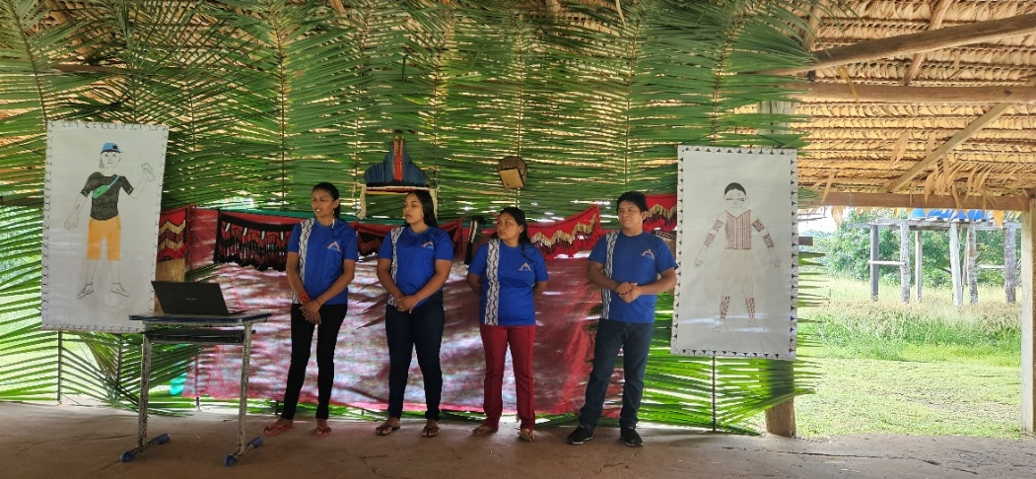

Fonte: Acervo da Professora Formadora, 2025.

Imagem 2: Jovem indígena Tembé ontem

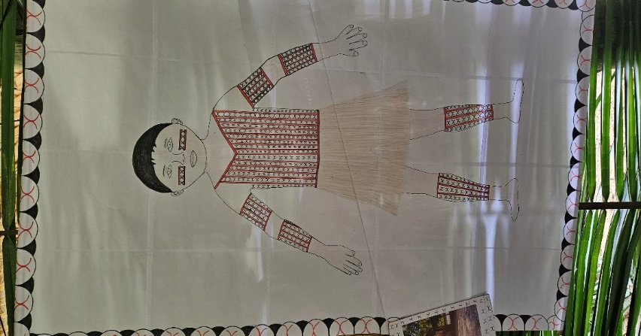

Fonte: Acervo da Professora Formadora, 2025.

Imagem 3: Jovem indígena Tembé hoje

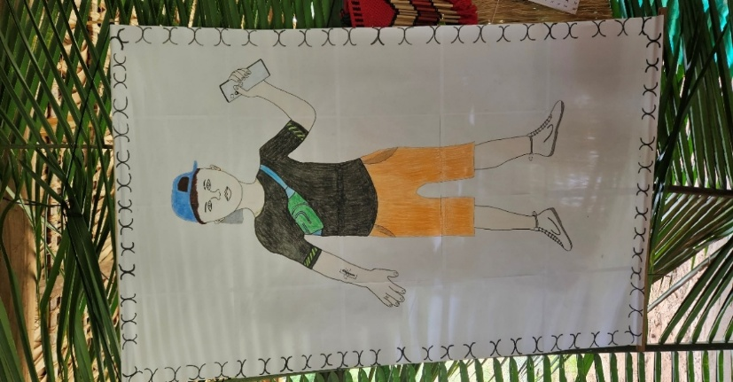

Fonte: Acervo da Professora Formadora, 2025.

REFERÊNCIAS

BANIWA, G. Educação e povos indígenas no limiar do século XXI: debates e práticas interculturais. In: Antropologia & Sociedade- Revista do Laboratório de Antropologia, Arqueologia e Bem-Viver da UFPE, v.1, n.1 [2023].
FREIRE, P. Pedagogia do oprimido. 54. ed. Rio de Janeiro: Paz e Terra, 2013.
OYĚWÙMÍ, Oyèrónkẹ́. A invenção das mulheres: construindo um sentido africano para os discursos ocidentais de gênero / Oyèrónkẹ́ Oyěwùmí; tradução Wanderson Flor do Nascimento. – 1. ed. – Rio de Janeiro: Bazar do Tempo, 2021.
SOUZA, A. L. S. Letramentos de reexistência – poesia, grafite, música, dança: hip hop. São Paulo: Parábola Editorial, 2011.
UEPA. Projeto Pedagógico do Curso de Licenciatura Intercultural Indígena. Belém, 2024.

Guerreira e Liderança do Povo Tembé do Gurupi (Paragominas/Pará).

